Dzień doberek Tybgryski
I znowu mamy piątek Zbliżami się wielkimi krokami do wakacji Na pewno się cieszycie.
Wiecie ja też się cieszę, ale tyle czasu prowadzimy zajęcia zdalne, że bardzo za Wami tęsknię, a po wakacjach pójdziecie już do 1 klasy, z nową panią, do nowej klasy… Troszkę mi smutno, będziemy się widywać tylko na szkolnym korytarzu. Mam ogromną nadzieję, że będziecie mnie odwiedzać w naszej klasie
Ale już koniec smutasków, przechodzimy do zajęć.
Bierzemy się do roboty.
3, 2, 1 START

Temat: Zabawy z porami roku.

Zadanie 1.
Poproście o przeczytanie wiersza

P. Beręsewicz Czemu?

Czemu styczeń nosi ciepłe skarpety?
Bo mu nogi marzną tak, że o rety!
Czemu luty taki blady, skąd smutki?
Bo się martwi, że jest taki króciutki.
Czemu marzec tak się złości i burzy?
Bo za wolno wraca wiosna z podróży.
Czemu kwiecień taki strój ma pstrokaty?
Bo gdzie spojrzy, wszędzie kwiaty i kwiaty.
Czemu maj jest zielony i świeży?
Coś się mamom na Dzień Matki należy.
Czemu czerwiec w krótkich spodniach już gania?
Bo to lato, czas na letnie ubrania.
Czemu lipiec taki dziwnie wesoły?
Cóż, wygląda, że nie tęskni do szkoły.
Czemu sierpień tak się śmiesznie nazywa?
Kiedyś z sierpem chodził rolnik na żniwa.
Czemu wrzesień wciąż się włóczy po lesie?
Szuka grzybów, może nam też przyniesie.
A październik? Czemu drzewa rumieni?
Bo w kolorach jest do twarzy jesieni.
A listopad? Czemu smutny i bury?
Bo mu liście z drzew zdmuchują wichury
.Czemu grudzień w biały puch się owinął?
Bo mu cieplej pod śniegową pierzyną.
Czemu na tym w wierszu kończą się słowa?
Bo tu rok się zaczyna od nowa.

Jakie miesiące wchodzą w skład wiosny (lata, jesieni)?
Jak inaczej możemy jednym słowem nazwać wszystkie miesiące?

Zadanie 2.
Na stronie 78 w fioletowej książce jest gra planszowa. Potrzebujecie pionków, kostki oraz kompana do gry.

Zapytajcie rodzeństwo albo rodziców, czy zagrają. Myślę, że nie odmówią.

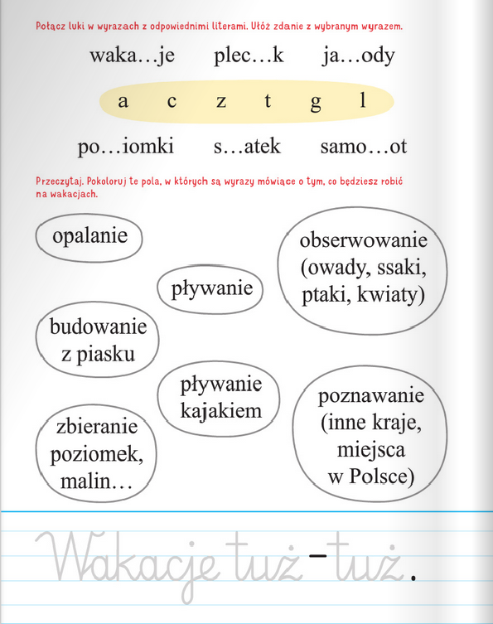
Zadanie 3.

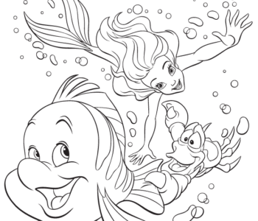
Zadanie 4. Pokolorujcie obrazek

Zadanie 5.
Wytnijcie muszelki, ozdóbcie je i stwórzcie podwodny świat na kartce. Przydadzą się również wycięte ryby, wodorosty. Jako dna, możecie użyć piasku z piaskownicy, można go przykleić na klej magic. Jeśli macie prawdziwe muszelki możecie je również wykorzystać. Powodzenia.
